A交通：

成都到西昌K9455，8:00-15:30（七个半小时），硬座75，->西昌到泸沽湖（站内购买或者淘宝）（七个半小时）8:00-15.30,大巴车，票价95，返程同,12：30-20：30

出租车从西昌火车站到汽车站，从汽车站到邛海，从邛海到火车站，共花费60左右

B住宿：

到西昌肯定要住一晚（150），然后到泸沽湖再住两晚（40/200），第三天返程

预算不足推荐：

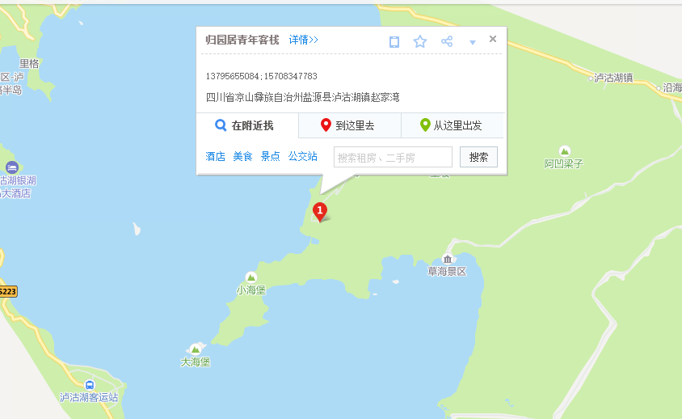

预算充足推荐：

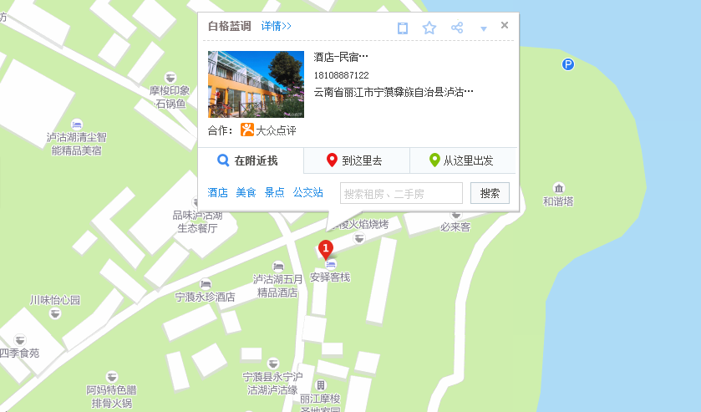

C景点相关

1.门票35,学生证半价。游船30-80，一般是去[里务比岛](https://travel.qunar.com/p-oi722213-liwubidao)

游玩路线：

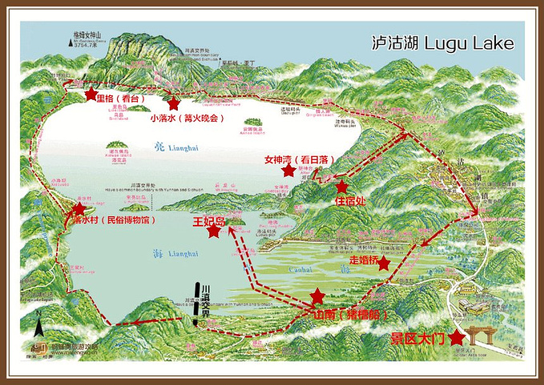

2.电动车环湖：70-100元/天，自行车一般在20-50不等。泸沽湖景区内好些地方都可以租到自行车，如游客接待中心（进收费站后前行200米），泸沽湖镇（停车场内），木垮管理处（亮海旁），五支洛管理处（草海旁）等地。 另外，泸沽湖有些客栈、商铺也可以提供租车服务。

3.景点优先级：

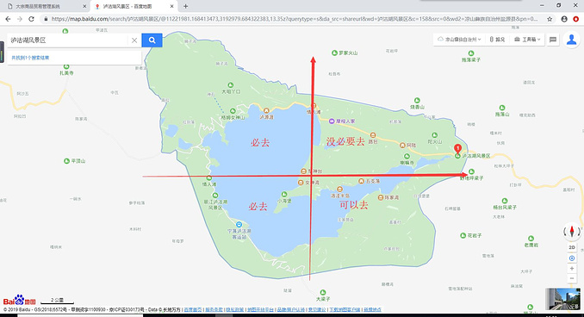

D注意事项

1、进入5、6月之后泸沽湖景色宜人，杜鹃花绽放在漫山遍野，还可欣赏到翠绿的万亩草海及情人桥；7至9月是多雨季节，适合徒步原始森林；8月的草海翠绿万亩，人桥风味别异。

2、如果租车或自驾车，一定要选择一台性能良好、车况良好的车，最好是越野车或底盘较高的面包车。

3、泸沽湖内严禁捕食湖中野鸭，采集各种动植物标本。

4、要充分珍重当地少数民族的宗教及生活习惯。建议不要过多追问当地人有关走婚的习俗，会引起当地人反感。如果想了解摩梭文化和风俗，最好请教当地年纪大的摩梭老人。

5、目前泸沽湖周边只有大洛水村和泸沽湖镇有银行自动柜员机，所以请自备足够现金。

6、可以提前服用景天红花胶囊或者血氧康胶囊来提高缺氧耐受力，预防高原反应。

7、在高海拔地区需注意：避免剧烈运动，不要劳累，适量休息；注意保暖，防止感冒；刺激性的食物尽量少吃，酒尽量不喝。

我的总花费：500+（包住宿）

宝贝总花费：500+（包饮食）